World Skills Тренировка

Задание по теме «Нам по пути!»

Реализация регистрации, авторизации пользователей системы.

Пользователей можно разделить на зарегистрированных и незарегистрированных.

Зарегистрированные пользователи делятся на водителей и пассажиров. Каждый из них заполняет свои регистрационные данные.

Настройка доступа к страницам для разных групп пользователей.

Вывод списка всех актуальных предложений для которых дата отъезда еще не наступила и попутчик не найден.

Реализация фильтров по полу водителя, марке машины; по источнику предложения (объявление с сайта, предложение от водителя, предложение от пассажира).

Пользователь может разместить объявление, содержащее следующую информацию о поездке:

Водитель

* дата и время отъезда,
* место назначения,
* место отъезда,
* стоимость, комментарий;

а также информацию об авторе сообщения (берётся из регистрационных данных):

* имя,
* пол,
* возраст,
* марка машины,
* контактный телефон.

Для пассажира заявка формируется, только если по результату запроса не было найдено совпадений

Пассажир

* дата и время отъезда,
* место назначения,
* место отъезда,

а также информацию об авторе сообщения (берётся из регистрационных данных):

* имя,
* контактный телефон.

Для поиска попутчика пользователь задает даты и время поездки, место назначения, место отъезда. На основании этих данных формируется список предложений, отсортирован по дате, времени и стоимости поездки.

Если пользователь выбирает одно из предложений, то его автор получает уведомление. Если подходящих предложений не найдено, то заявка добавляется в список предложений. Пользователь всегда видит актуальную информацию, без перезагрузки страницы.

Реализовать механизм подтверждения поездки автором предложения.

Приложение должно предоставляет статистику: наиболее востребованный маршрут и самый редкий маршрут, пользователь с наибольшим количеством предложений.

Приложение должно поддерживать поиск по комментариям, с автодополнением текста, основанном на словах, которые есть в комментариях.

Разработал: Долинкин В.А.

Ознакомился: Гусятинер Л.Б.

Ознакомился: Зинкевич А.Д.

Ознакомился: Раштанов О.В.

Ознакомился: Катаев Д.Н.

Дата

Приложение 1. Диаграмма прецедентов пользователей

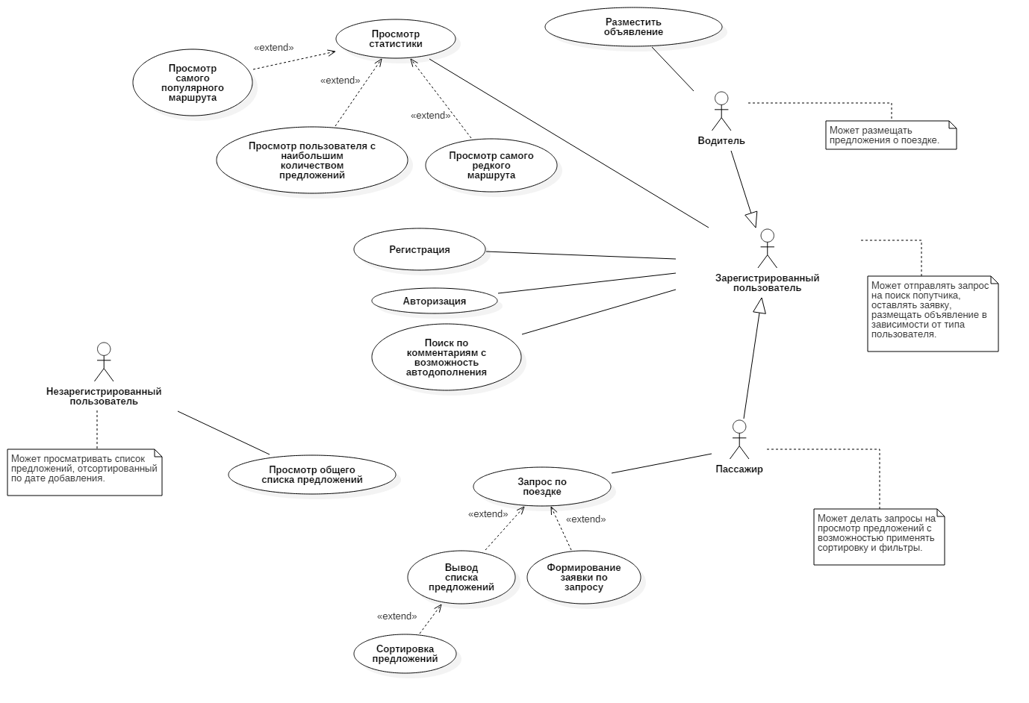

Приложение 2. Диаграмма прецедентов водителей

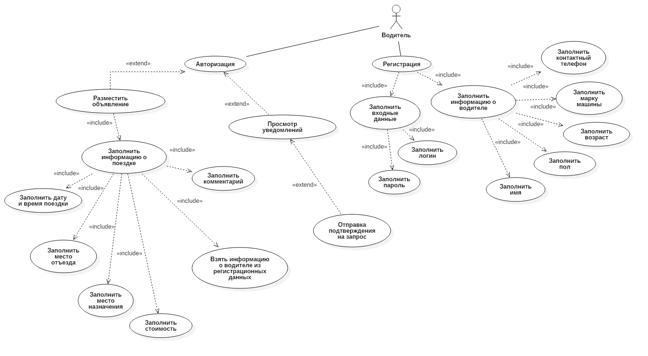

Приложение 3. Диаграмма прецедентов пассажиров

